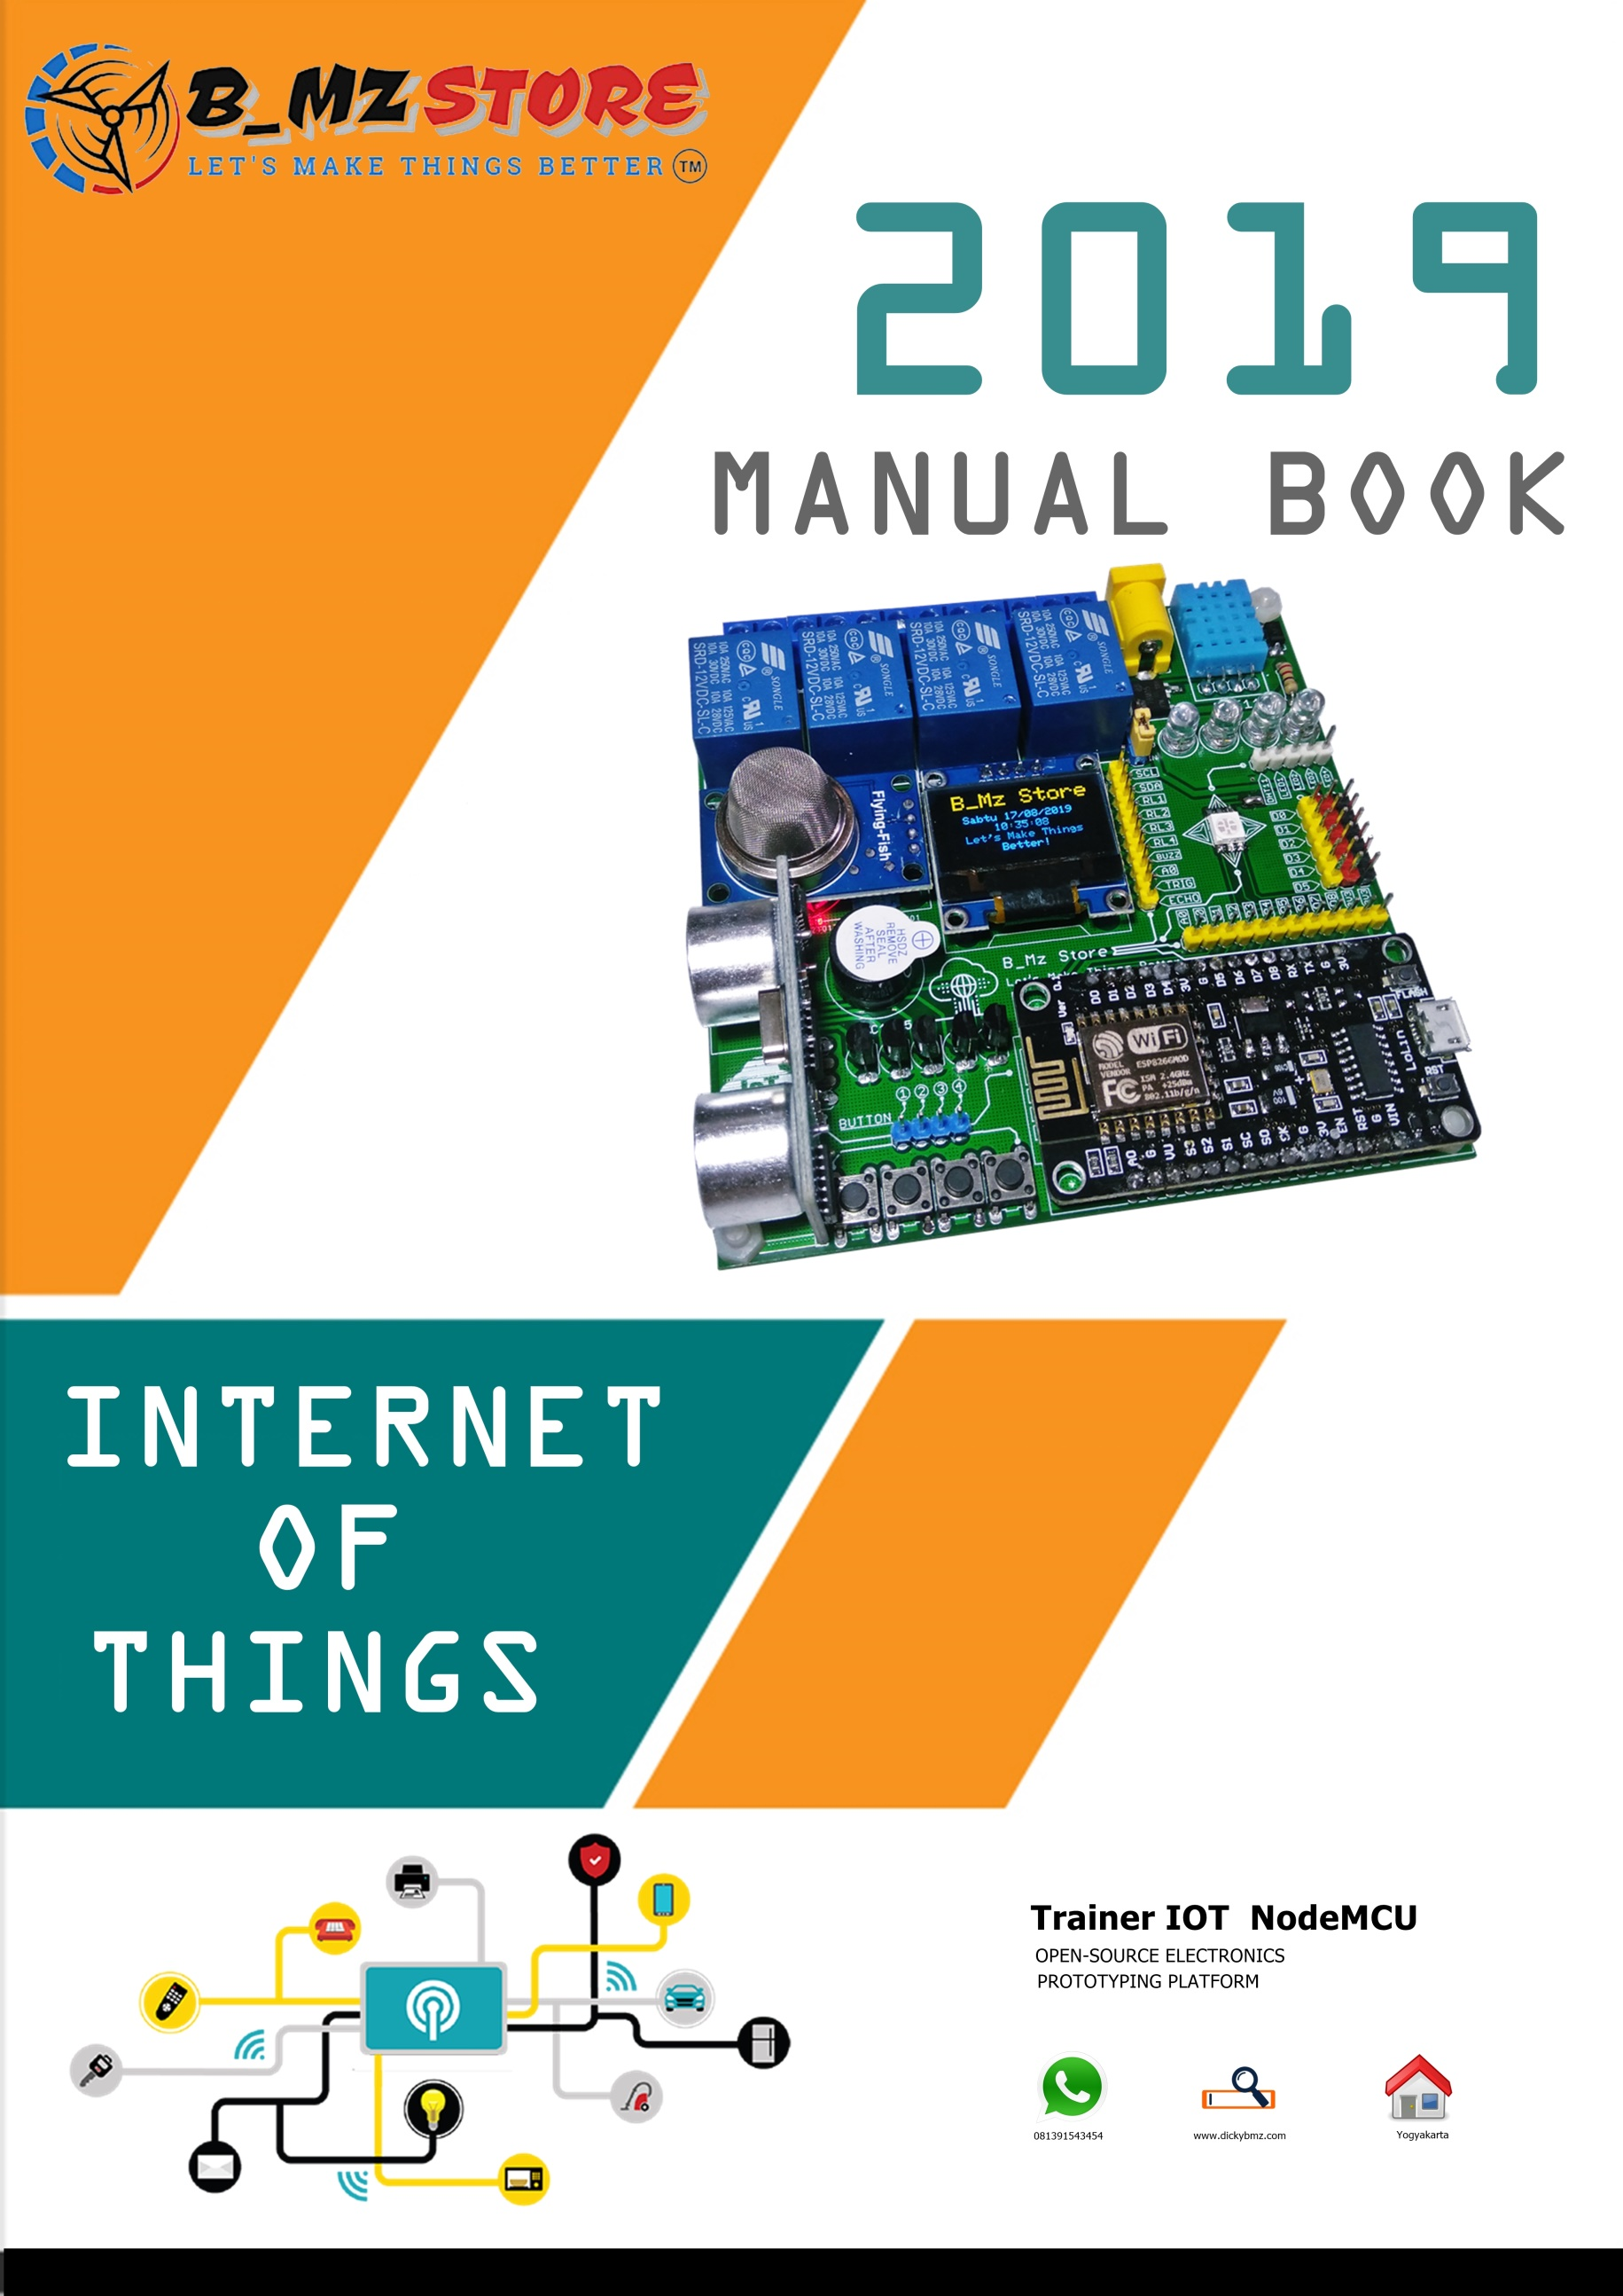

1. **Membuat akun di aplikasi Blynk**

Aplikasi ini merupakan wadah kreatifitas untuk membuat antarmuka grafis untuk proyek yang akan diimplementasikan hanya dengan metode drag dan drop widget.

Penggunaannya sangat mudah untuk mengatur semuanya dan dapat dikerjakan dalam waktu kurang dari 5 menit. Blynk tidak terikat pada papan atau module tertentu. Dari platform aplikasi inilah dapat mengontrol apapun dari jarak jauh, dimanapun kita berada dan waktu kapanpun. Dengan catatan terhubung dengan internet dan koneksi yang stabil dan inilah yang dinamakan dengan sistem Internet of Things (IOT).

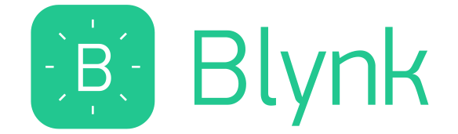

**Bagaimana cara menggunakan Blynk?**

Pada kesempatan kali ini saya menggunakan platform dari aplikasi Android atau IOS, langkah-langkah awal penggunaannya yaitu :

1. 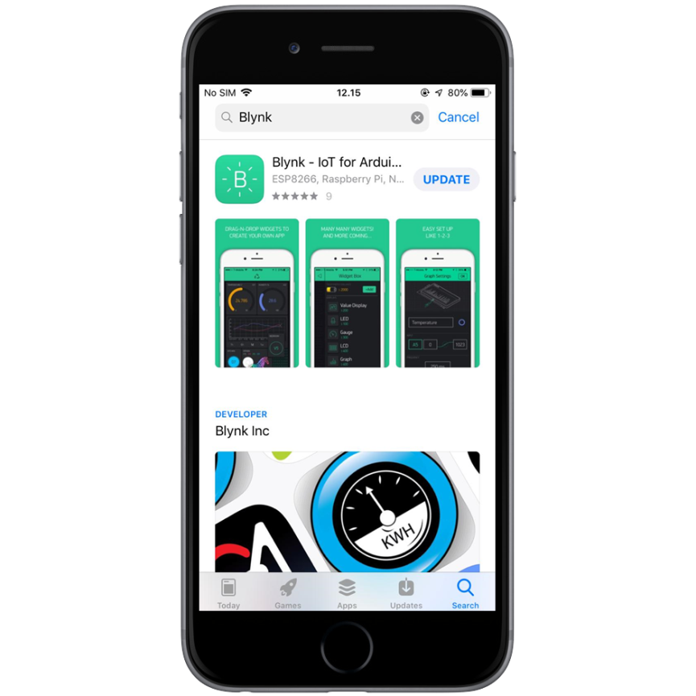Download dan install aplikasi “**Blynk**” melalui “**PlayStore**” atau “**AppStore**”.
2. Buka aplikasi, dan silahkan sign up new account atau login menggunakan “**Facebook**” atau daftar menggunakan “**Email**”.

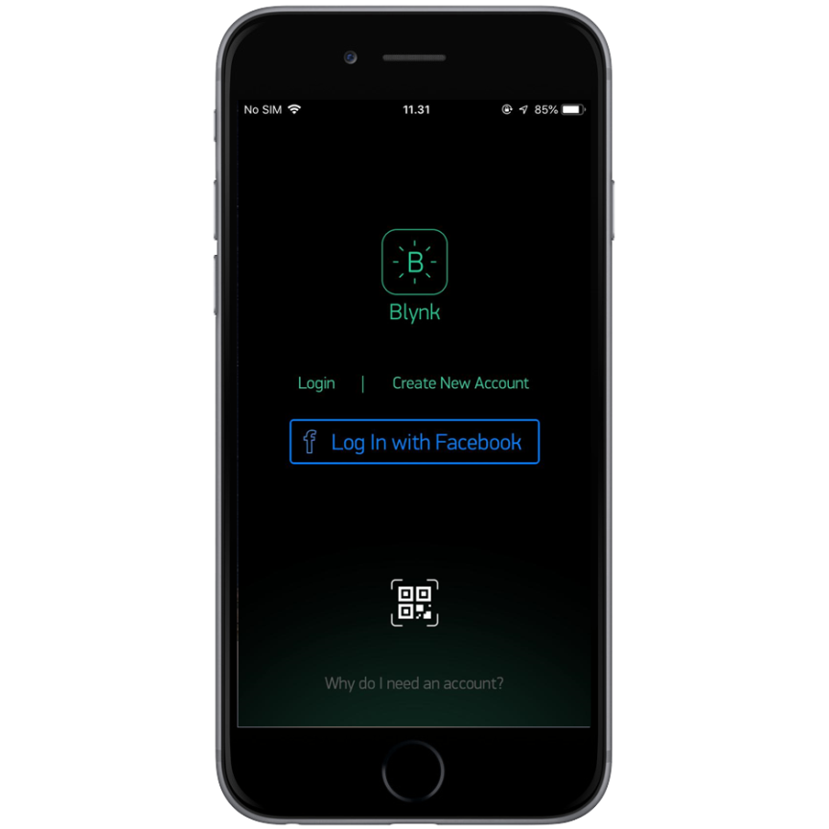

1. 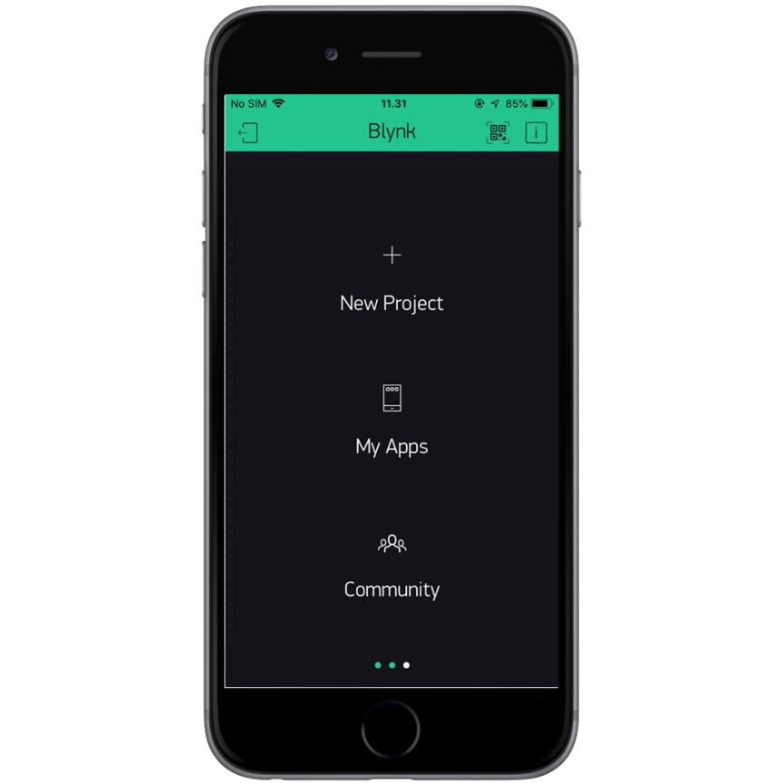Klik pilihan “**New Project**”
2. Setelah itu, isi kolom sesuai rancangan project Anda.

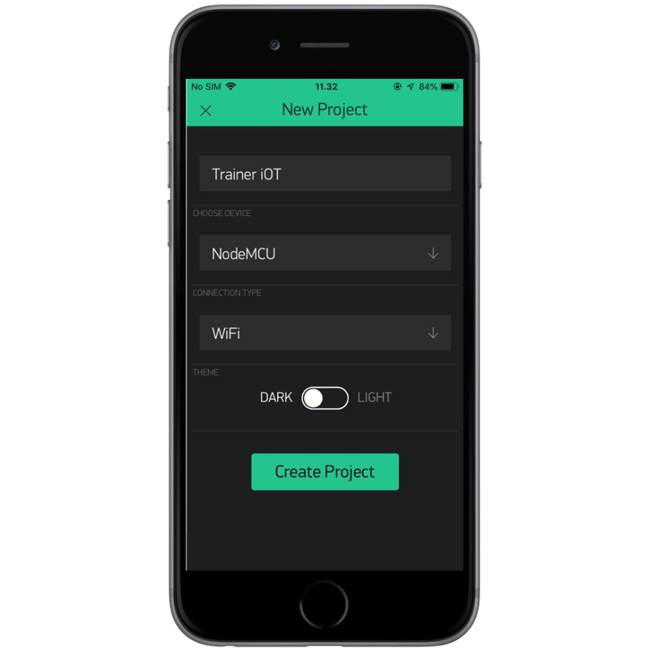

1. 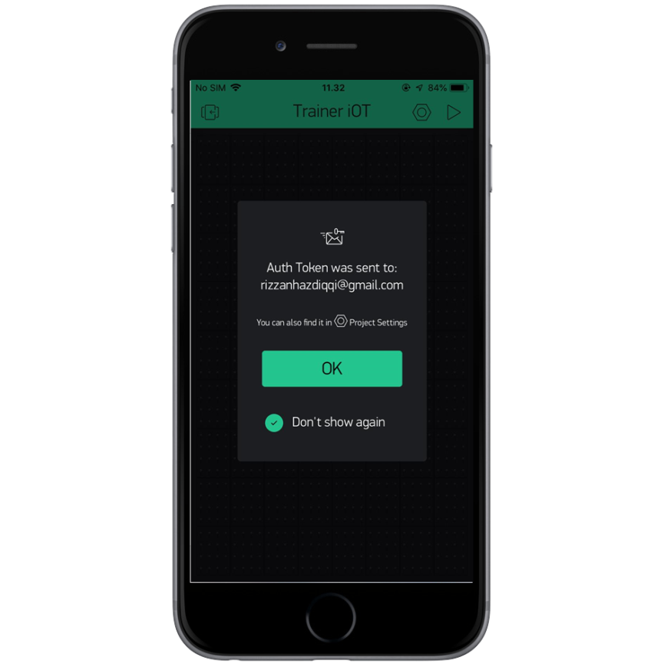Akan muncul pemberitahuan bahwa token akan dikirim ke email. Klik “**OK**”.
2. 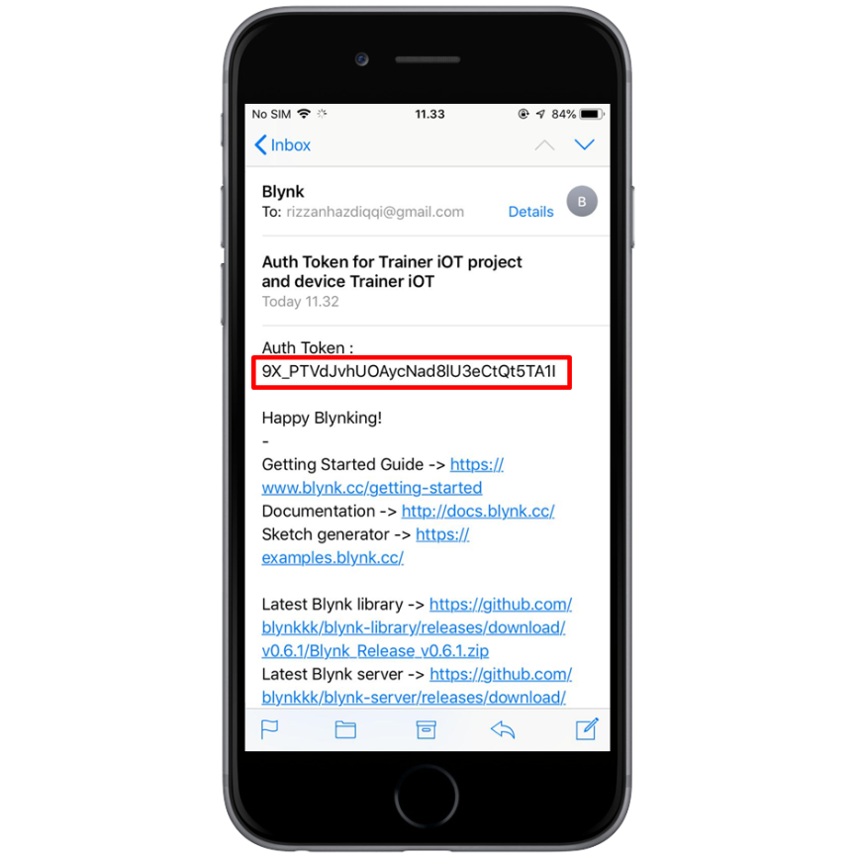Cek inbox email Anda dan temukan Auth Token yang akan digunakan untuk mengisi Char Auth di list program sebelum diupload ke board NodeMCU.
3. 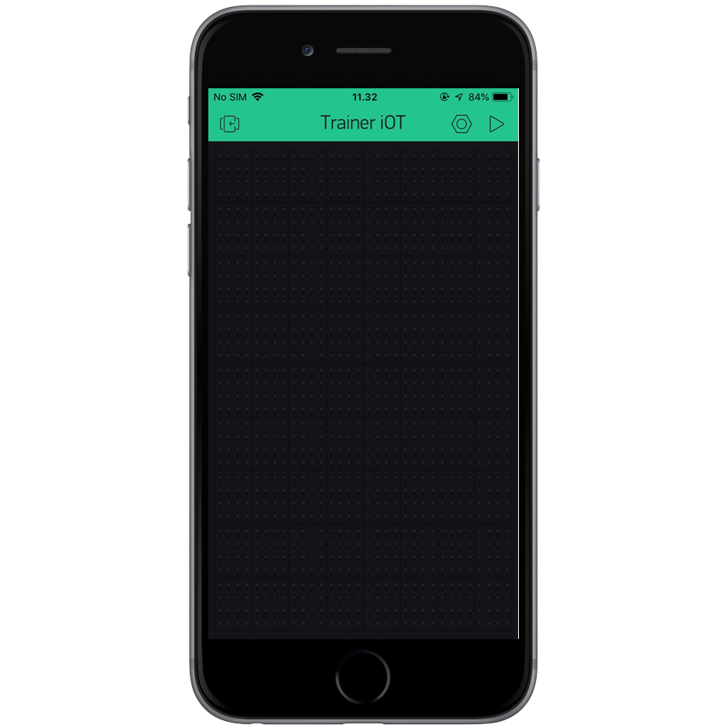 Aplikasi Blynk siap digunakan. Drag and drop rancangan proyek Anda.

1. **Pemasangan Library**

Library/Pustaka merupakan file yang memberikan fungsi ekstra dari sketch yang dibuat, semisal agar NodeMCU dapat bekerja dengan hardware tertentu dan melakukan proses manipulasi data. Untuk menginstall library pihak ketiga alias library bukan dari paltform arduino, dapat dilakukan dengan library manager, import file **.zip**, atau dengan copy paste secara manual di folder libraries pada documents di platform windows.

Didalam penggunaan modul trainer ini memerlukan beberapa Library yang harus dipasang ke Platform Arduino IDE, agar program yang akan dibuat bisa dijalankan. Berikut ini adalah cara pemasangan Library kedalam Platform Arduino IDE

1. Menyiapkan beberpa library yang akan dipasang di Platform Arduino IDE.

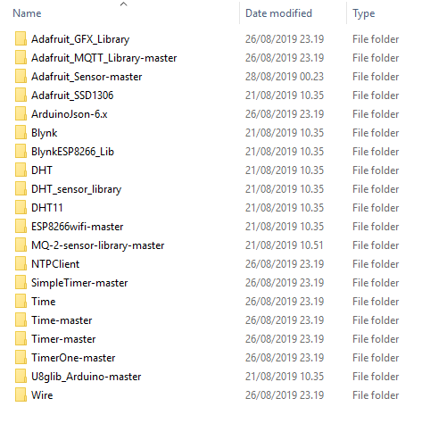

1. Silahkan Copy semua file Library Kedalam Directory Libraries seperti pada gambar dibawah ini.

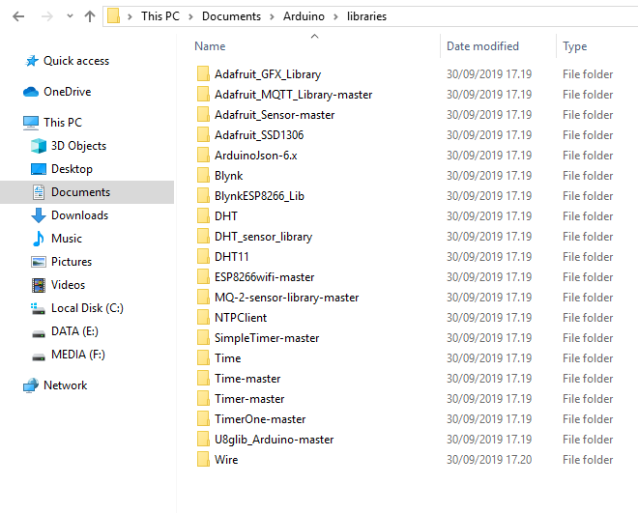

1. **Menambah Board NodeMCU ke Arduino IDE**

Board NodeMCU bisa kita program menggunakan Arduino IDE, namun kita tidak bisa langsung colok dan program begitu saja, ada beberapa proses yang harus kita lakukan, hal tersebut dikarenakan pada Arduino IDE secara default tidak ada pilihan board NodeMCU. Untuk itu kita perlu menambahkannya. Berikut langkah-langkahnya:

1. Pastikan Anda telah menginstall Aplikasi Arduino IDE terlebih dahulu, kemudian untuk menambahkan Board Nodemcu buka Arduino IDE kalian, masuk ke file > Preference, setelah itu tab Preference terbuka lalu masukkan link berikut ini  
   <http://arduino.esp8266.com/stable/package_esp8266com_index.json> ke bagian “Additional Board Manager URLs” lalu klik OK.

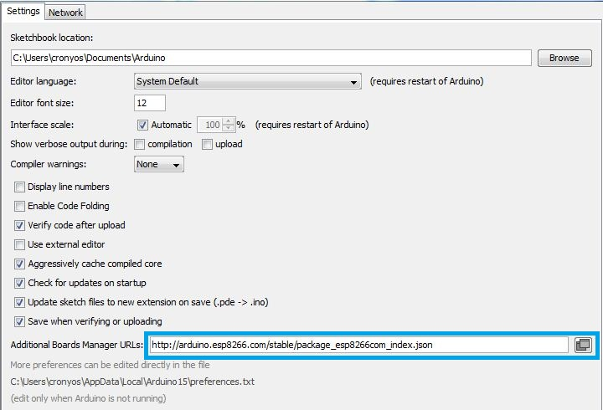

1. Kemudian masuk ke Borad Manager (Tools > Board > Board Manager).

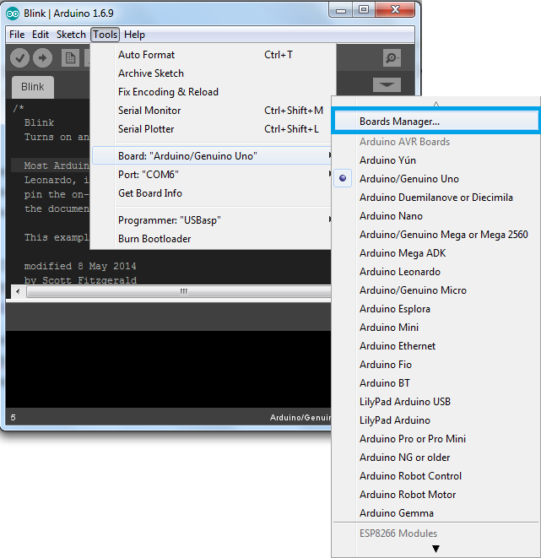

1. Masukkan “ESP8266” pada Searchbox lalu Klik Install. Tahap ini komputer harus terhubung ke internet.

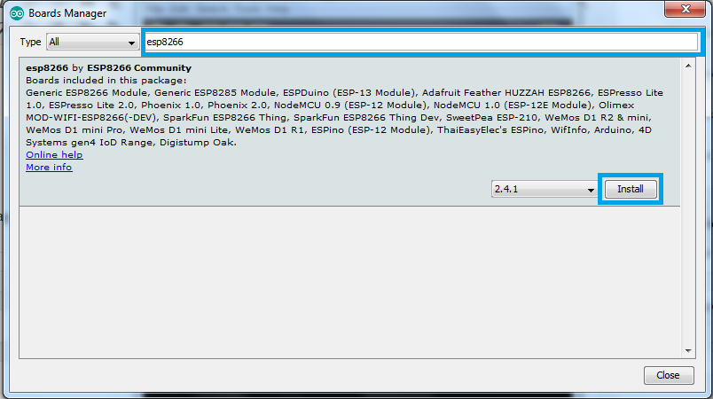

1. Setelah proses Download selesai maka kita akan bisa menemukan Board bernama NodeMCU di submenu Board.

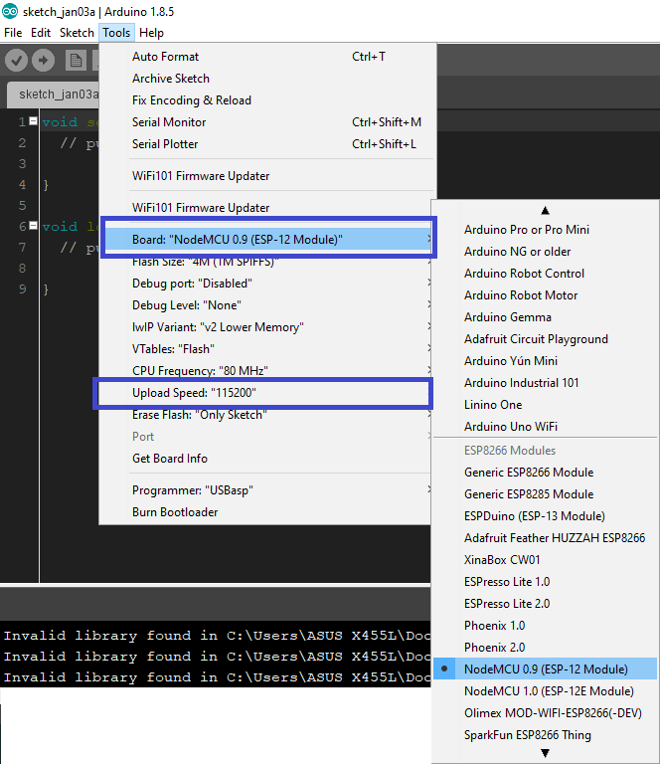

1. **Mengendalikan 4 Channel Relay menggunakan Aplikasi Blynk**

Untuk membuat sebuah smarthome dibutuhkan banyak sekali cara agar rumah kita dapat bekerja menjadi lebih pintar, bebrapa peralatan yang ada membutuhkan kontaktor agar dapat terhubung dengan listrik bertegangan tinggi, sehingga dibutuhkan sebuah alat yang bernama relay, seperti menghidupkan lampu dengan smartphone, mematikan peralatan dapur, AC, dll. Lantas bagaimana cara membuat smart relay/smart switch, simak lagkah –langkah berikut ini:

Yang pertama harus dilakukan adalah menyiapkan bahan-bahannya, antara lain:

1. 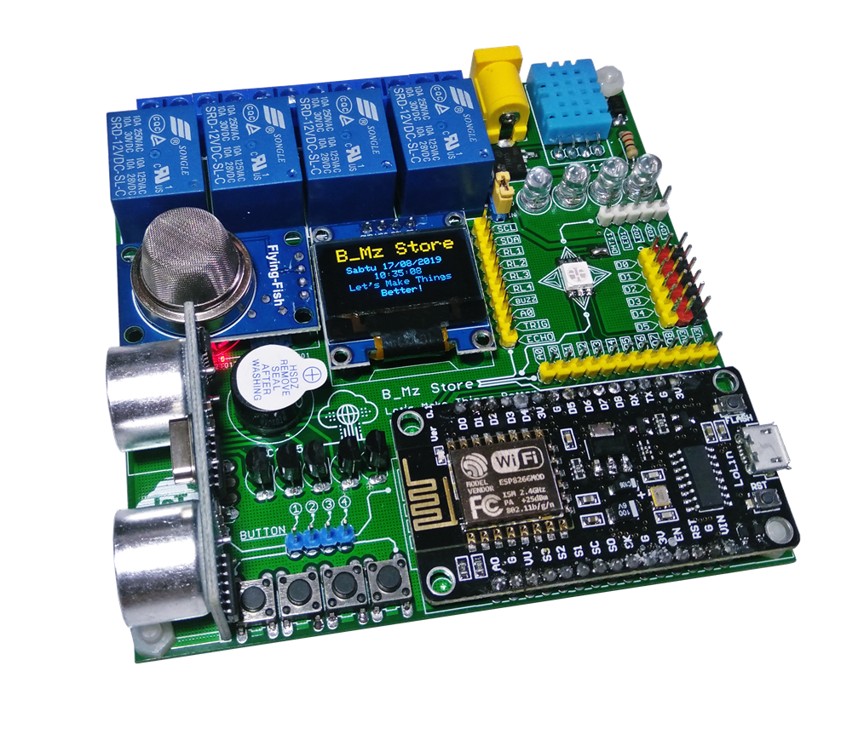Modul Trainer IOT
2. 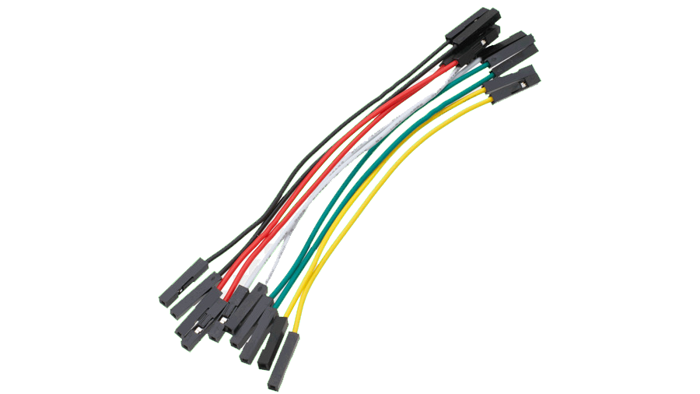Kabel Jumper Secukupnya
3. Adaptor 12 Volt

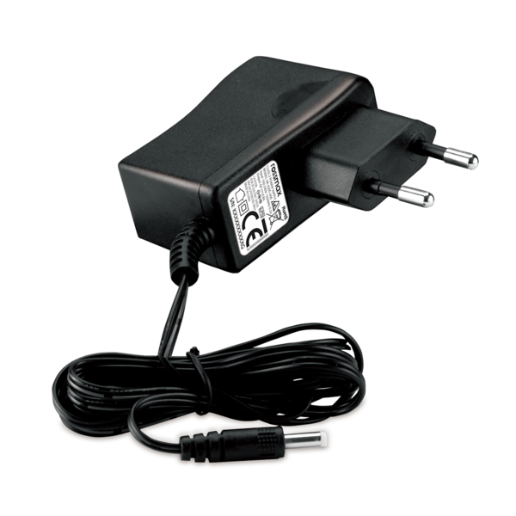

Setelah semua bahan siap, Hubungkan Relay ke NodeMCU menggunakan Kabel Jumper Dengan urutan sesuai keterangan di bawah ini:

1. RL1 ------ > D1
2. RL2 -------> D2
3. RL3 ------ > D3
4. RL4 -------> D4

Jika sudah terhubung semua langkah selanjutnya adalah mengupload program di Bawah ini ke NodeMCU.

##########################################################################

#include <ESP8266WiFi.h>

#define BLYNK_PRINT Serial

#include <BlynkSimpleEsp8266.h>

//Token dikirim ke email saat pembuatan Akun Blynk

char auth[] = "xxxxxxxxxxxxxxxxxxxxxxxxxxxxxxxxxx";

//isikan nama wifi dan passwordnya

char ssid[] = "xxxxxxxxxx"; // Nama Wifi

char pass[] = "xxxxxxxxxx"; // Password Wifi

void setup()

{

  Serial.begin(9600);

  Blynk.begin(auth, ssid, pass);

}

void loop()

{

  Blynk.run();

}

##########################################################################

Setelah rangkaian sudah siap dan program selesai upload, berilah tegangan 12 Volt ke Jack DC guna memberi supply tegangan untuk Relay. Tahapan selanjutnya adalah membuat sistem kendali di aplikasi Blynk. Langkah-langkahnya adalah sebagai berikut :

1. 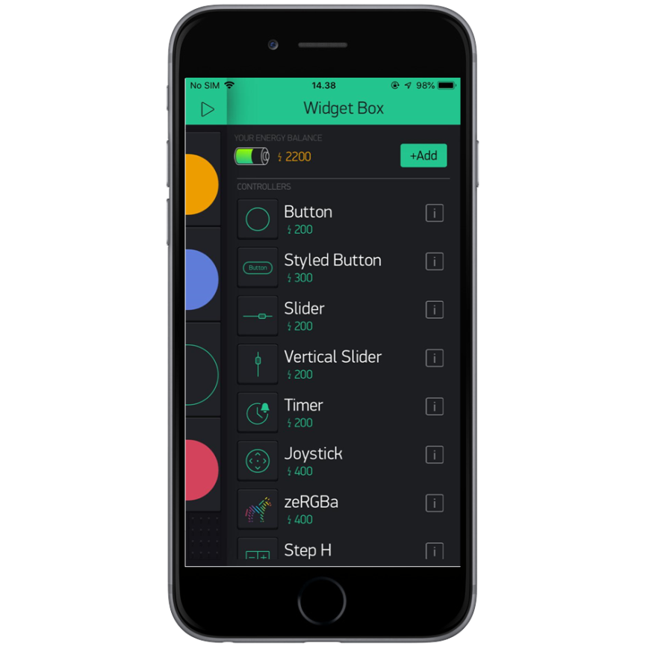Buka Widget Box dan tambahkan “Button” pada halaman kosong
2. 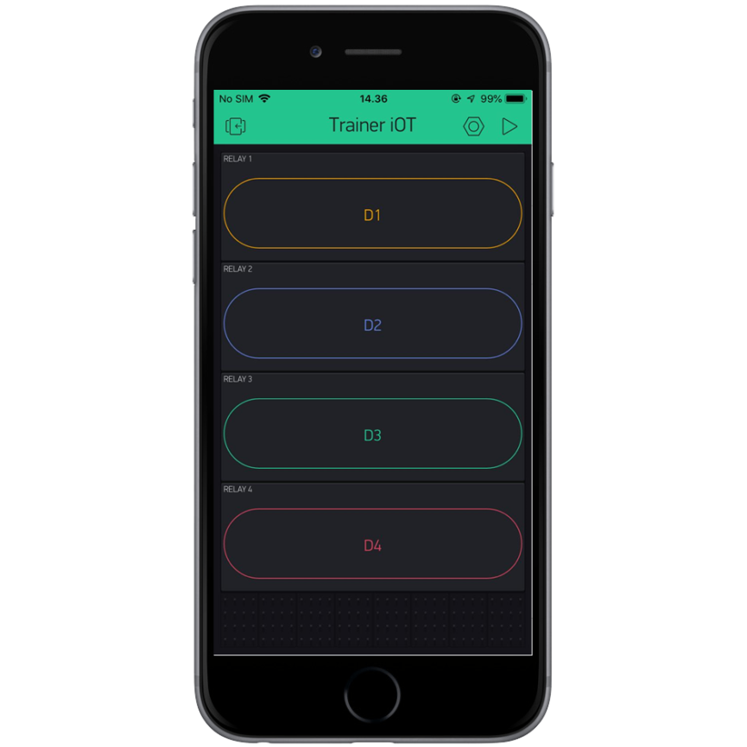Tambahkan 4 Button seperti gambar di bawah ini
3. 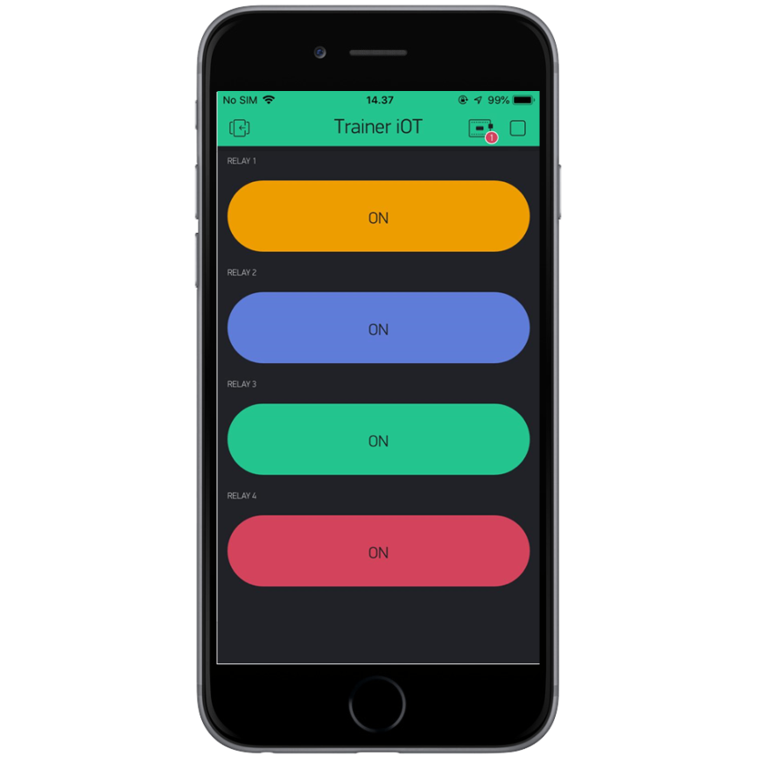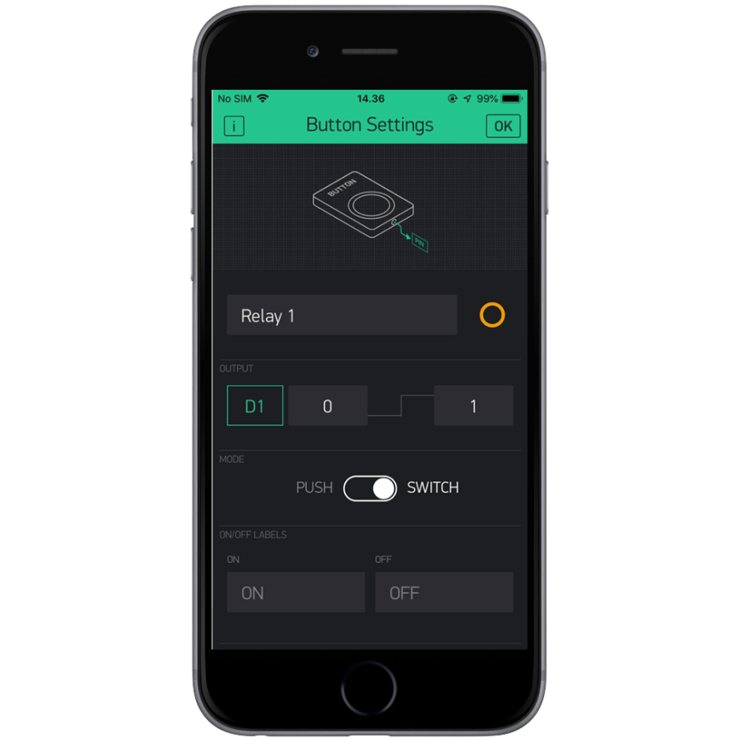Atur pada setiap Button menjadi seperti pada gambar dibawah ini, pada button pertama ubah Nama menjadi Relay 1, anda juga dapat mengubah warna Butonnya. Langkah selanjutnya pada bagian Output PIN diubah ke Digital D1 kemudian Untuk Mode dibuah ke Mode Switch. Lakukan yang sama untuk Button 2 ,3 , dan 4 yaitu Button 2 Output diubah Ke Digital D2 dan seterusnya sampai Button 4.
4. Setelah semua selesai di atur langkah selanjutnya adalah menjalankan aplikasi Blynk yang telah dibuat dengan cara menekan tombol segitiga dibagian atas layar. Dan anda sudah dapat menggunakan aplikasi tersebut untuk menghidupkan atau mematikan peralatan listrik melalui Relay.

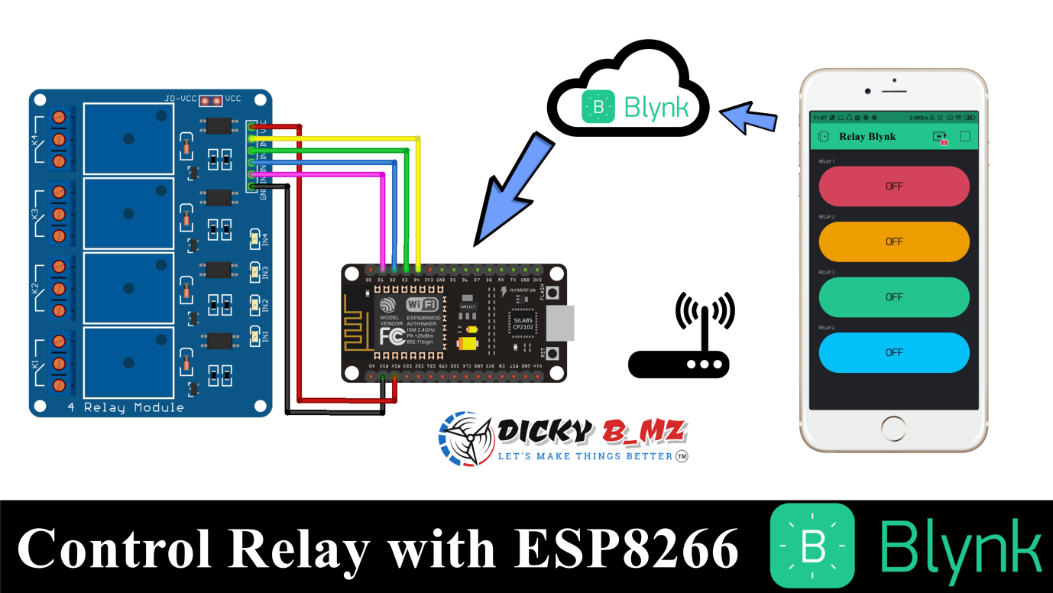Bagi yang ingin mencoba tanpa menggunakan Modul Trainer IOT tetapi dengan menggunakan Modul-modul terpisah dapat menggunakan rangkaian seperti dibawah ini. Dengan cara pemrograman dan pembuatan aplikasi yang sama ketika menggunakan Modul Tariner IOT.

1. **Mengendalikan LED RGB Dengan Aplikasi Blynk**

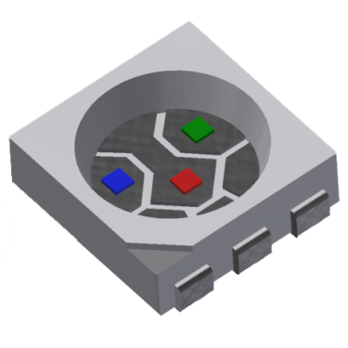LED RGB adalah LED yang berisikan tiga warna LED yang terintegerasi menjadi satu lampu LED. LED RGB mangandung warna RED (Merah), GREEN (Hijau), dan BLUE (Biru). Dengan tiga tiga warna dasar ini, anda bisa membuat berbagai macam kombinasi warna.

**Konsep Warna RGB**

Untuk Menampilkan warna tertentu dapat dilakukan dengan mencampurkan warna Merah, Hijau, dan Biru dengan komposisi tertentu sehingga dapat menghasilkan warna yang diinginkan.

Contoh untuk dapat menghasilkan wana **Kuning** dapat dilakukan dengan mencampurkan warna merah engan warna hijau. Untuk menampilkan warna **Cyan** dapat dilakukan dengan mencampurkan warna hijau dan biru. Sedangkan jika warna merah dan biru dicampurkan akan menghasilkan warna Ungu

Berikut Skema pancampuran warna RGB

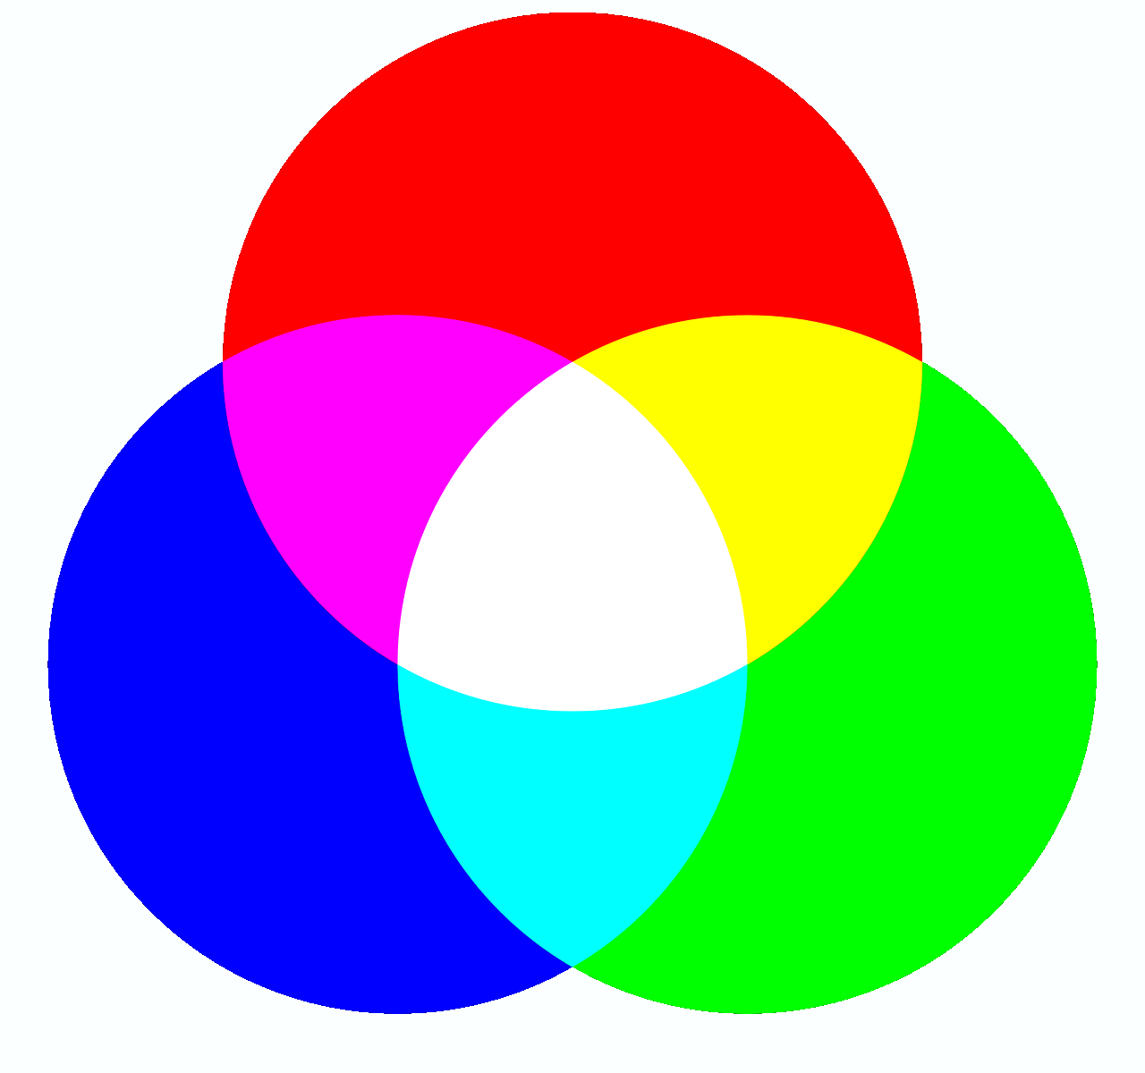

Pada percobaan kali ini kita akan mengendalikan LED RGB sesuai konsep warna yang sudah dijelaskan diata dengan menggunakan aplikasi Blynk. Langsung saja, dalam percobaan ini kita hanya membutuhkan Trainer IOT yang sudah terdapat LED RGB seperti dibawah ini.



Pada Modul Trainer ini Terdapat 1 LED RGB yang dimana LED RGB Tersebut sudah terhubung ke Output Pin NodeMCU, jadi bagi teman-teman yang akan menggunakan LED RGB tersebut tidak perlu menjumper kabel. Adapun koneksi LED RGB ke NodeMCU adalah sebagai berikut:

RED -----> D7

GREEN -----> D8

BLUE -----> D6

Langkah selanjutnya adalah mengupload program di Bawah ini ke NodeMCU.

##########################################################################

#include <ESP8266WiFi.h>

#define BLYNK_PRINT Serial

#include <BlynkSimpleEsp8266.h>

//Token dikirim ke email saat pembuatan Akun Blynk

char auth[] = "xxxxxxxxxxxxxxxxxxxxxxxxxxxxxxxxxx";

//isikan nama wifi dan passwordnya

char ssid[] = "xxxxxxxxxx"; // Nama Wifi

char pass[] = "xxxxxxxxxx"; // Password Wifi

void setup()

{

  Serial.begin(9600);

  Blynk.begin(auth, ssid, pass);

}

void loop()

{

  Blynk.run();

}

##########################################################################

Setelah Program di Upload ke NodeMCU, langkah selanjutny adalah menyiapkan aplikasi untuk mengendalikan LED RGB tersebut dengan menggunakan aplikasi Blynk. Aplikasi yang akan digunakan berfungsi untuk mengubah warna LED sesuai Konsep warna diatas. Langkah pembuatan aplikasi di platform Blynk adalah sebagai Berikut:

1. 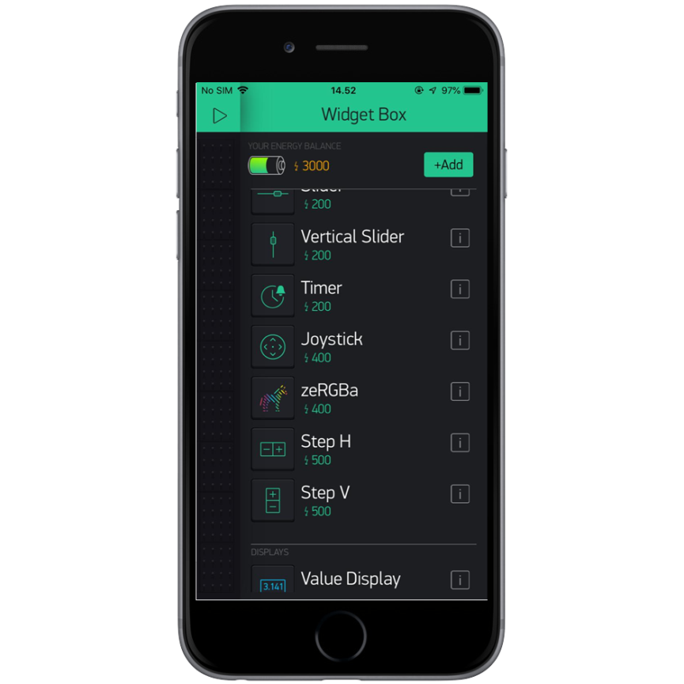Buka Widget Box dan tambahkan “zeRGBa” pada halaman kosong
2. 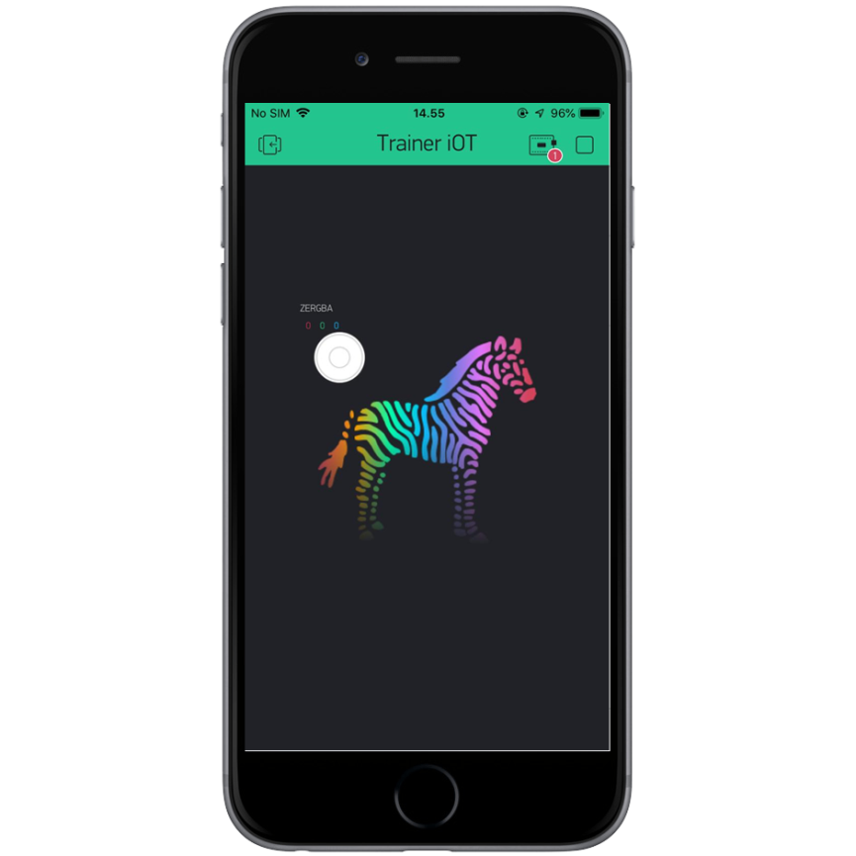Tambahkan 1 Widget saja seperti gambar di bawah ini.
3. langkah selanjutnya adalah mengatur pada bagian OUTPUT seperti gambar dibawah ini.

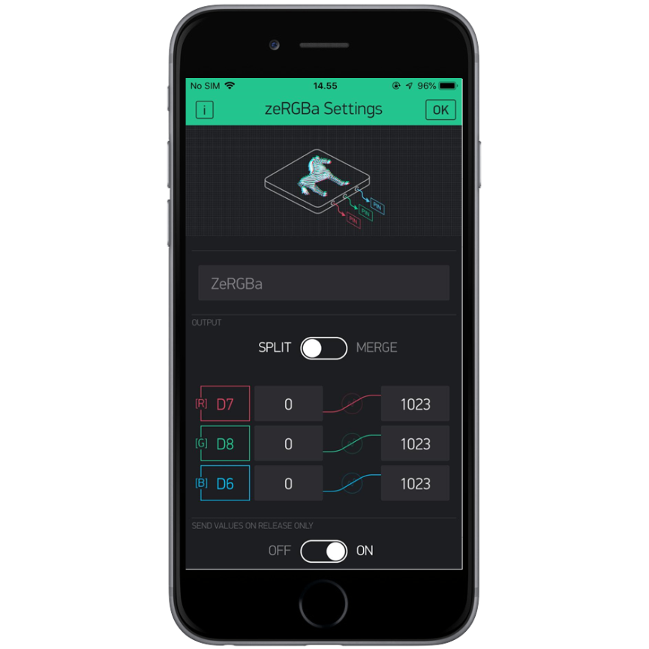

1. Setelah semua selesai di atur langkah selanjutnya adalah menjalankan aplikasi Blynk yang telah dibuat dengan cara menekan tombol segitiga dibagian atas layar. Dan anda sudah dapat mengubah warna LED RGB dengan menggerakkan Cursor pada layar Smartphone anda.